Cuvinte cu mai multe sensuri

Imagini: https://www.google.com

DEPUN BANII LA BANCĂ .
MĂ ODIHNESC PE BANCĂ .
Alcătuiește propoziții cu sensurile cuvântului "bancă":

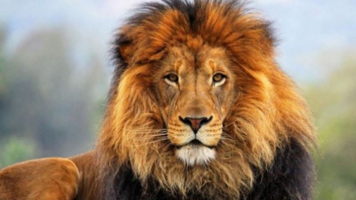
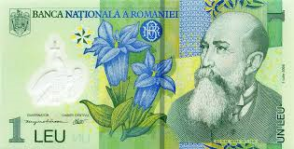

Imagini: https://www.google.com

AM DAT UN LEU PE COVRIG .
LA ZOO ERA UN LEU FIOROS.
Alcătuiește propoziții cu sensurile cuvântului "leu":

